1 sierpnia 2024 r.

Volkswagen Amarok Pro: solidny i wszechstronny tytan pracy

- Volkswagen Amarok Pro – wersja użytkowa rekreacyjnego pick-upa
- Dopuszczalna masa całkowita nawet 3190 kg, ok. 1 tony ładowności i możliwość holowania przyczepy do 3450 kg
- 5 lat gwarancji z limitem 250 000 km i przeglądy w cenie
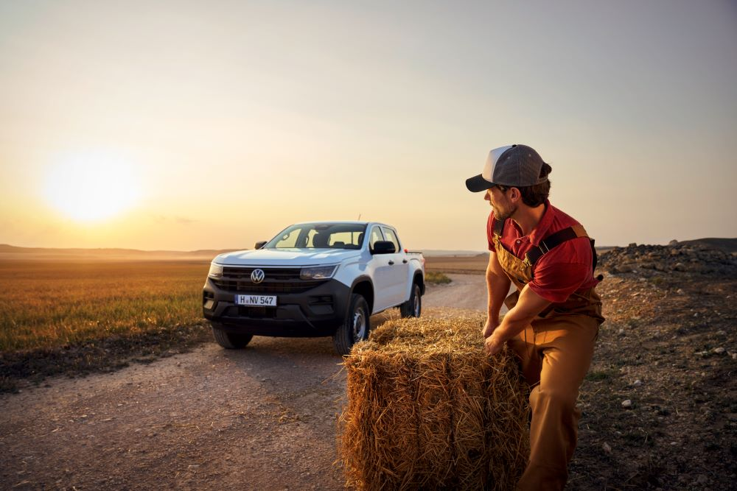
Poznań, 1 sierpnia 2024 r. Volkswagen Amarok to pickup klasy premium. Ma geny samochodu terenowego
i stylistykę podkreślającą jego wszechstronność. Każdą z jego wersji wyposażenia charakteryzują nieco odmienne cechy – od elegancji Amaroka Aventura, po terenowy charakter Amaroka PanAmericana. Jednak dla osób wykorzystujących tego typu pojazdy do zadań użytkowych, ważniejsze są cechy przydające się w codziennej pracy, takie jak trwałość, łatwość
w utrzymaniu czy ładowność. Dla takich właśnie klientów Volkswagen Samochody Dostawcze przygotował czysto użytkową wersję tego modelu – Amaroka Pro. Jego ceny zaczynają się od 186 tys. zł. netto.
„Plac budowy, gospodarstwo rolne czy leśne bezdroża. To miejsca,
w których wiele osób potrzebuje samochodu będącego przede wszystkim narzędziem pracy. Solidnego, wszechstronnego, z dużą ładownością, ale też niezawodnego i łatwego w utrzymaniu. Z myślą o klientach poszukujących pojazdu będącego towarzyszem ich codziennych zajęć zawodowych, Volkswagen Samochody Dostawcze przygotował właśnie Amaroka Pro” – mówi Andrzej Krawiec, dyrektor sprzedaży marki Volkswagen Samochody Dostawcze.
Volkswagena Amaroka w wersji Pro już na pierwszy rzut oka rozpoznać można po czarnych zderzakach, czarnym grillu osłony chłodnicy, czarnych lusterkach i czarnych klamkach. Forma i solidne materiały, z których je wykonano, doskonale sprawdzą się w trudnych warunkach pracy – na budowie, czy w gospodarstwie rolnym. Kolejnym charakterystycznym elementem zewnętrznym tego modelu są stalowe, 16-calowe obręcze kół
z oponami 255/70. One również doskonale sprawdzają się w codziennej, często trudnej, terenowej eksploatacji. Amarok Pro ma też ogromne możliwości ładunkowe. Jego masa całkowita to nawet 3350 kg. Pociągnąć może przyczepę o masie max. 3500 kg. Demontowalny hak holowniczy
z 13-pinowym gniazdem jest w nim standardem.
W przestrzeni ładunkowej Amaroka Pro, między nadkolami zmieści się
w poprzek europaleta, którą można zamocować do stabilnych zaczepów. Samochód ma też kratę na tylnej ścianie kabiny stanowiącą ramę zabezpieczającą oraz wspornik ładunku. Utrzymanie czystości ułatwiają deska rozdzielcza wykonana z czarnego tworzywa sztucznego, podłoga wyłożona czarną wykładziną oraz materiałowe obicia siedzeń.
Amaroka Pro napędza solidny i sprawdzony silnik wysokoprężny 2.0 TDI
o mocy 120 kW (170 KM). Samochód wyposażony jest standardowo
w dołączany napęd na cztery koła 4MOTION z reduktorem, a moc silnika przenoszona jest do napędu za pośrednictwem 6-biegowej skrzyni manualnej. Amarok Pro posiada również manualną blokadę tylnego mechanizmu różnicowego. Docenią to zwłaszcza osoby, dla których codziennością jest przemieszczanie się czy transportowanie materiałów
w trudnym terenie.
Volkswagena Amarok Pro standardowo wyposażono w wiele elementów dodatkowych, którymi powinien charakteryzować się nowoczesny – także czysto użytkowy – samochód. Znajdziemy w nim m.in. reflektory LED, predykcyjny ogranicznik prędkości z adaptacyjnym tempomatem ACC, system infotainment z kolorowym dotykowym wyświetlaczem o przekątnej 25,6 cm (10 ,1 cala), Digital Cockpit z kolorowym wyświetlaczem
o przekątnej 20,3 cm (8 cali), czujniki parkowania na tylnym zderzaku, cyfrową kamerę cofania i manualnie sterowaną klimatyzację.
Volkswagena Amaroka Pro można już skonfigurować i wysłać zamówienie do dealera na stronie internetowej www.vwdostawcze.pl. Cena tak wyposażonego modelu to 186 tys. złotych netto. W standardzie otrzymamy również gwarancję na 5 lat z limitem 250 000 kilometrów oraz pakiet przeglądów na 60 miesięcy/50 000 km.

Kontakt:
Patryk Grzeczka
Dyrektor Marketingu
Volkswagen Samochody Dostawcze
e-mail: patryk.grzeczka@volkswagen.pl
O marce Volkswagen Samochody Dostawcze:
Marka Volkswagen Samochody Dostawcze (VWSD) jako wiodący producent lekkich samochodów dostawczych znacząco i nieustannie kształtuje przemysł transportowy, zarówno towarowy jak i pasażerski. Nasze pojazdy przewożą pracowników budowlanych, rodziny i poszukiwaczy przygód, bułki, paczki i deski surfingowe. Codziennie pomagają niezliczonym ludziom na całym świecie w wykonywaniu swojej pracy, jeżdżą po drogach jako mobilne warsztaty oraz dowożą lekarzy pogotowia i policjantów do miejsc ich interwencji.
W zakładach w Hanowerze (D), Poznaniu (PL), Wrześni (PL) i Pacheco (ARG) około 24 tys. pracowników produkuje serie Transporter, Caddy, Crafter i Amarok, a od 2022 r. – również ID. Buzz – w pełni elektryczny model wzorowany na kultowym VW Bulli. Volkswagen Samochody Dostawcze to w obrębie Grupy Volkswagen wiodąca marka w zakresie jazdy autonomicznej oraz usług mobilności, takich jak Mobility-as-a-Service i Transport-as-a-Service – są to dziedziny, w których marka kształtuje przyszłość mobilności. W ten sposób marka transportuje społeczeństwo jutra wraz z jego wszystkimi wymaganiami ku czystej, inteligentnej i zrównoważonej mobilności. Za taką właśnie mobilnością opowiada się marka Volkswagen Samochody Dostawcze zgodnie ze swoją maksymą: transportujemy sukces, wolność i przyszłość.

